ΘΕΣΣΑΛΟΝΙΚΗ
5 ΗΜΕΡΕΣ
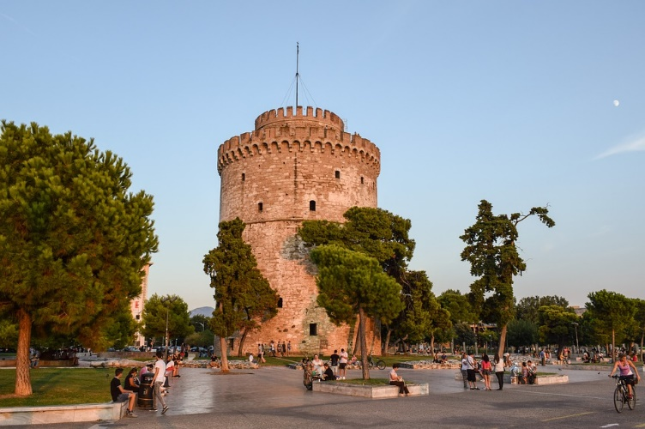
ΗΜΕΡΟΜΗΝΙΑ ΑΝΑΧΩΡΗΣΗΣ:09/04/2022
ΗΜΕΡΟΜΗΝΙΑ ΕΠΙΣΤΡΟΦΗΣ: 13/04/2022

ΑΡΙΘΜΟΣ ΜΑΘΗΤΩΝ: 13
ΑΡΙΘΜΟΣ ΚΑΘΗΓΗΤΩΝ: 02

ΞΕΝΟΔΟΧΕΙΟ | ΤΙΜΗ / ΑΤΟΜΟ | ΣΥΝΟΛΙΚΗ  ΤΙΜΗ | ΠΛΗΡΟΦΟΡΙΕΣ ΞΕΝΟΔΟΧΕΙΩΝ
Hotel Anessis 3* | 248.00 € | 13X248.00=3.224,00 € | https://www.hotelanessis.gr  ΚΑΝΟΝΙΚΑ ΚΡΕΒΑΤΙΑ ΟΧΙ ΡΑΝΤΖΑ
Tobacco hotel 4* | 258.00 € | 13Χ258,00=3.354,00 € | http://www.davitel.gr

ΠΕΡΙΛΑΜΒΑΝΟΝΤΑΙ:
- Μεταφορά με πολυτελές κλιματιζόμενο πούλμαν για όλη την διάρκεια της εκδρομής σας.
- Διαμονή 4 νύχτες στη Θεσσαλονίκη σε ξενοδοχείο της επιλογής σας. (βλ. ανωτέρω πίνακα)
- Καθημερινά πρωινό στο ξενοδοχείο σε πλούσιο ανοιχτό μπουφέ.
- Ο νέος φόρος διανυκτέρευσης στα ξενοδοχεία της Ελλάδας που εφαρμόζεται από 01/01/2018
- Εκδρομές-περιηγήσεις με το πούλμαν βάσει του προγράμματος του σχολείου σας
- Διόδια αυτοκινητοδρόμων
- Extra ασφάλεια ασθένειας/ατυχήματος (προβλέπει την επιστροφή χρημάτων σε μαθητή/τρια που για αποδεδειγμένους λόγους ανωτέρας βίας ή αιφνίδιας ασθένειας ματαιώσει την συμμετοχή του) + επιπλέον ασφάλιση για covid.
- Ασφάλεια αστικής ευθύνης tour operator
- 02 συνοδοί-καθηγητές χωρίς χρέωση σε μονόκλινα δωμάτια
- Φ.Π.Α

Δεν περιλαμβάνονται:
- Οι είσοδοι σε μουσεία και αρχαιολογικούς χώρους
- Ατομικά έξοδα (ποτά, αναψυκτικά, τηλ. κλπ.)
- Τα γεύματα & τα δείπνα που δεν αναφέρονται
- Ότι ρητά αναφέρεται στο πρόγραμμα ως προαιρετικό ή προτεινόμενο
- Ακτοπλοϊκά εισιτήρια βάσει της πρόσκλησης εκδήλωσης ενδιαφέροντος με αριθ. Πρωτ.: 452/29-3-2022

ΟΙ ΜΕΤΑΚΙΝΗΣΕΙΣ ΣΑΣ :
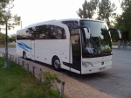
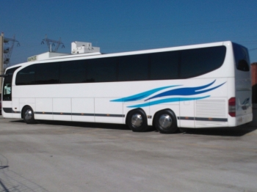
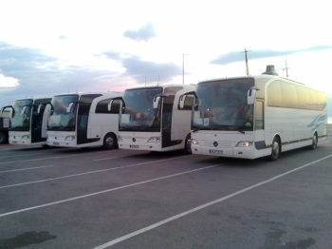
Με πούλμαν τελευταίας πενταετίας και σύγχρονης τεχνολογίας με έμπειρους, ευγενικούς και πρόθυμους επαγγελματίες οδηγούς.
ΠΑΡΑΤΗΡΗΣΕΙΣ :
- Οι τιμές έχουν υπολογισθεί με συμμετοχή 13 μαθητών και 02 συνοδών – καθηγητών, η οποιαδήποτε μείωση ή αύξηση θα επηρεάσει και την τελική τιμή ανάλογα.

